贵阳幼儿师范高等专科学校质量保证中心
质量工作简报
2020年7月9日 2020年第08期

贵阳幼高专“省级高水平高职学校”建设线上培训会
按照学校工作统筹安排与贵阳幼高专建设省级高水平高职学校工作的持续推进，结合实际情况，特邀湖南铁道职业技术学院李忠华教授进行为期两日的线上集中培训。7月9日，在峻德楼一楼会议室召开贵阳幼高专“省级高水平高职学校”建设线上培训会，本次培训由李忠华教授借助钉钉APP发起直播，学校全体校领导和各部门负责人以及质量保证中心部门成员进行线上学习。
首先，李教授对本次线上培训会内容作简要介绍，并根据我校现状与工作进度对编写提纲与各模块内容提出编写建议。
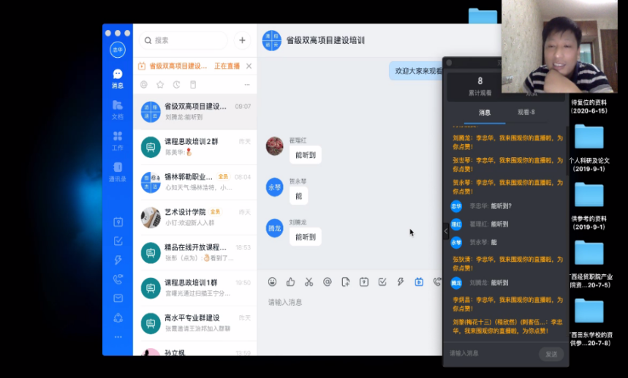
线上培训会视频截图

其次，按照建设方案中建设内容的顺序，对各模块的内容以及编写所需注意的问题作出详细讲解。（建设内容：加强党的建设、打造技术技能人才培养高地、打造技术技能创新服务平台、打造高水平专业群、打造高水平双师队伍、提升校企合作水平、提升服务发展水平、提升学校治理水平、提升信息化水平、提升国际化办学水平）
最后，李教授建议在申报书应凸显出我校的优势和特色，并提及线上培训结束之后将来校与各位教师，编写人员进行线下交流，面对面指导申报书编写工作。党委副书记、校长贺永琴、副校长李炳昌、副校长翟理红参加了线上培训会，并在会后要求各部门要结合培训内容，根据各自所负责的项目开展工作，积极支持与配合学校的“双高”建设，全面推进学校的改革发展。

拍摄：刘腾龙 撰写：潘芃

